ПАМЯТКА
по предоставлению мер социальной поддержки семей с 2 детьми в рамках государственной программы ханты-мансийского автономного округа – Югры «Развитие жилищной сферы» от 05.10.2018 №346-п.

Алгоритм

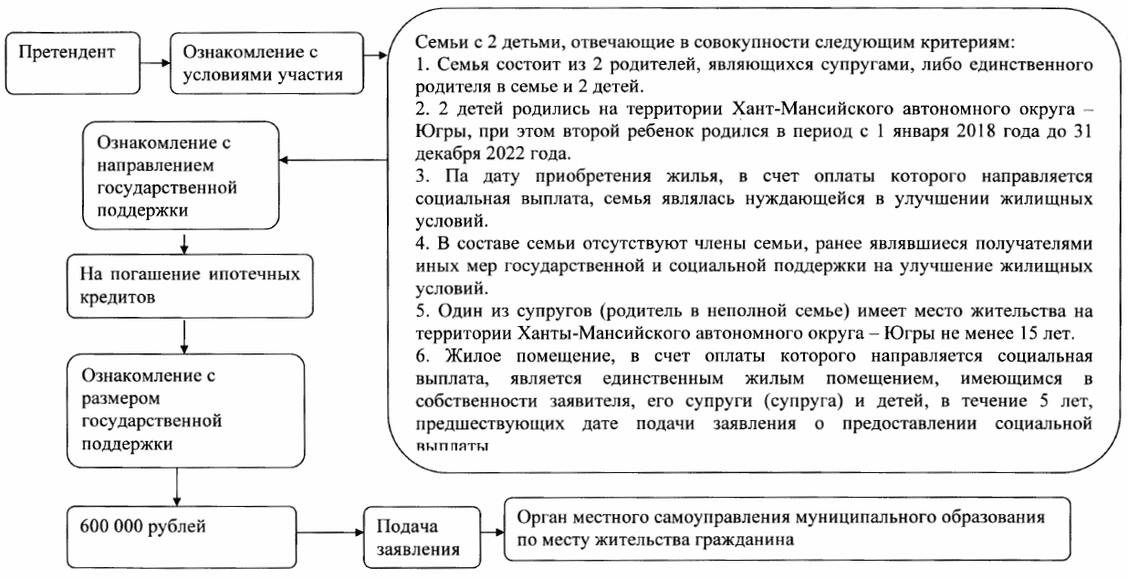
Пояснения
Стать участником данного мероприятия могут семьи, имеющие 2 детей и отвечающие в совокупности следующим критериям:
- семья состоит из 2 родителей, являющихся супругами, либо единственного родителя в семье и 2 детей;
- 2 детей родились на территории автономного округа, при этом второй ребенок родился в период с 01.01.2018 до 31.12.2022;
- на дату приобретения жилья, в счет оплаты которого направляется социальная выплата, семья являлась нуждающейся в улучшении жилищных условий по основаниям, установленным статьей 51 Жилищного кодекса Российской Федерации;
- в составе семьи отсутствуют члены семьи, ранее являвшиеся получателями иных мер государственной и социальной поддержки на улучшение жилищных условий за счет средств бюджетов бюджетной системы Российской Федерации (за исключением получения за счет средств бюджета автономного округа компенсации части процентной ставки по жилищным кредитам, в том числе ипотечным, или жилищным займам ипотечным кредитам, в том числе рефинансированным; использования на улучшение жилищных условий материнского (семейного) капитала, получения иной меры государственной поддержки гражданами в несовершеннолетнем возрасте в составе другой семьи за счет средств бюджета автономного округа);
- один из супругов (родитель в неполной семье) имеет место жительства на территории автономного округа не менее 15 лет;
- жилое помещение, в счет оплаты которого направляется социальная выплата, является единственным жилым помещением, имеющимся в собственности заявителя, его супруги (супруга) и детей, в течение 5 лет, предшествующих дате подачи заявления о предоставлении социальной выплаты.
Социальная выплата носит целевой характер и предоставляется на:
- погашение основной суммы долга, но не более остатка задолженности по жилищным кредитам, в том числе ипотечным или жилищным займам;
- рефинансирование существующего жилищного кредита, в том числе ипотечного, или жилищного займа, направленным:
1) на приобретение у юридических лиц (за исключением инвестиционных фондов, в том числе их управляющих компаний) жилых помещений в автономном округе, находящихся на этапе строительства, по договорам участия в долевом строительстве или заключенным заемщиками с юридическими лицами договорам уступки права требования по договорам участия в долевом строительстве.
2) на приобретение жилых помещений в автономном округе у застройщиков по договорам купли-продажи в многоквартирных домах и домах блокированной застройки.

Социальная выплата в соответствии с настоящим пунктом предоставляется семье 1 раз.

Размер социальной выплаты составляет 600 000 рублей.
Важно: заявление на предоставление социальной выплаты в текущем году подается заявителем в администрацию района до 1 марта.

По вопросам участия в данном мероприятии семьям необходимо обращаться к специалистам отдела по жилищным вопросам и муниципальной собственности управления экологии, природопользования, земельных ресурсов, по жилищным вопросам и муниципальной собственности администрации района:
Батечко Елена Станиславовна – 49-87-17, 8 982 181 19 20, адрес электронной почты Batechkoes@nvraion.ru
Репина Юлия Александровна – 49-86-79, 8 982 549 84 40, адрес электронной почты RepinaJA@NVraion.ru;
Урусова Алина Леонидовна – 49-86-79, 8 932 422 70 60, адрес электронной
почты UrusovaAL@nvraion.ru (после 01.03.2021).

